Конспект непосредственно-образовательной деятельности в старшей группе

Тема «Наблюдение за муравьями»
Воспитатель
МАДОУ МО г. Краснодара
«Детский сад № 216 « Кораблик детства»
Стеценко Елена Васильевна
Старшая группа

Интеграция образовательных областей: «Познание», «Музыка», «Физическая культура», «Безопасность».
Цель: Расширить знания детей о муравьях, их образе жизни.
Задачи:
Воспитательные:
- Воспитывать бережное отношение к муравьям.
- Воспитывать у детей желание заботиться о природе, не разрушать условия жизни насекомых.
- Сформировать представления о роли муравьев в жизни природы.
Образовательные:
- Уточнить представления о муравьях, их образе жизни и устройстве муравейника;
- Формировать навыки безопасного поведения на участке детского сада, интерес к исследовательской работе.
Развивающие:
- Обогащать и активизировать активный и пассивный словарь.
- Развивать тактильно-двигательное восприятие, тонкую и мелкую моторику рук.
Материал: Увеличительное стекло(лупа), макет муравейника, колба для рассматривания насекомых, колба для слушания насекомых.
Ход деятельности
Ребята, послушайте загадку и постарайтесь отгадать, про кого она?
Шли плотники без топоров,
Срубили избу без углов.
(Муравьи)
-Правильно, это муравей.
-Муравей, очень интересное насекомое. Он строят себе жилище из хвойных иголок, листьев, коры, веток. Жилище это не простое: в нем много ходов, входов и выходов. Муравьи ведут очень активный образ жизни с ранней весны до поздней осени. Они обладают завидным трудолюбием и большой выносливостью: один крохотный муравей может перемещать груз, по весу превышающий его собственный.
Главные враги муравьев -кабаны и…….человек. Человек должен помнить, что муравьи – это залог здоровья леса, поэтому не разрушайте муравейники, не позволяйте это делать другим. Лучше давайте понаблюдаем за муравьями – одним из чудес природы. И вы увидите, какие они труженики. Муравьи относятся к общественным насекомым. Они живут семьями в больших муравейниках, а население одного муравейника иногда такое, как население небольшого городка.
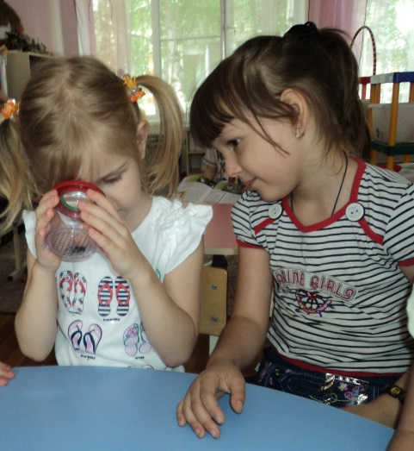
Давайте внимательно рассмотрим муравья. Посмотрите, брюшко муравья соединяется с грудью при помощи тонкого стебелька. Посчитайте, сколько лапок у муравья? (Ответы детей.) Обратите внимание, какие у него длинные усики-антенны. Муравьи имеют хорошо развитые верхние челюсти, которыми пользуются как для размельчения пищи, так для защиты от врагов.
Как вы думаете, чем питаются муравьи? (Предполагаемые ответы детей.) Муравьи едят все: других насекомых, грибы, сок и семена растений, но особенно любят сладкое. И если на даче вы оставите на столе крупинки сахара, то вероятно, что к вам в гости заглянут муравьи.
Напомните мне, пожалуйста, где живут муравьи? (Ответы детей.) Вы правы, муравьи живут в муравейниках (показ картинки). А из чего же он построен? (Предполагаемые ответы детей.) На постройку муравейника идут сухие веточки, соломинки, черешки листьев, хвойные иголки и другой лесной мусор. Верхняя часть купола муравейника обычно состоит из хвоинок, плотно уложенных одна к другой. При такой укладке дождевые капли скатываются по иголкам вниз и вода не попадает внутрь муравейника.
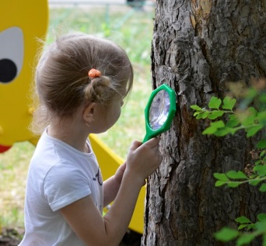
Исследовательская деятельность
1. Взять увеличительное стекло для рассматривания насекомых и рассмотреть муравья.
Обобщение: Муравьи живут в муравейнике одной большой и дружной семьей. В одном муравейнике муравьев столько, сколько людей в большом городе. Правит в муравейнике муравьиная царица. В молодости у нее были небольшие крылышки, и она любила порезвиться и полетать. Но, потом, став почтенной матерью большого муравьиного семейства, муравьиха отгрызает себе крылья и с этих пор живет в муравейнике. Она откладывает яички, из которых позже появятся личинки. О личинках будут заботиться рабочие муравьи: кормить и ухаживать за ними. Муравьи, появившись на свет, не растут. Какими родились, такими и пригодились. У муравья утолщенное брюшко, грудь, голова, три пары маленьких ножек. У муравья сильные челюсти. Как у всех насекомых, у муравьев есть усики- антенны, с помощью которых муравей получает информацию о запахе, вкусе и сообщает о ней своим собратьям.
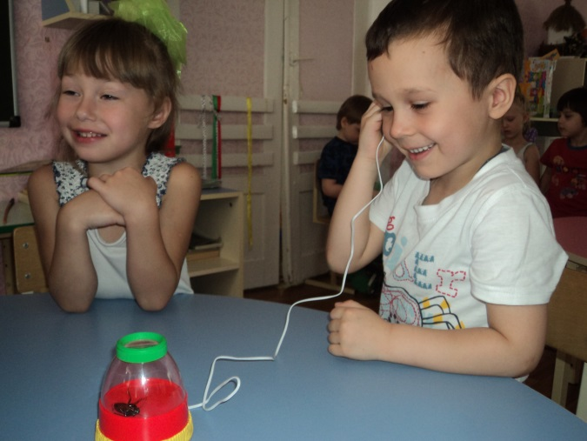
Муравьи умеют ходить по гладким или наклонным поверхностям. Ведь на каждой лапке у муравья два коготка, между ними подушечка, выделяющая клейкую жидкость, которая и позволяет муравью не падать.
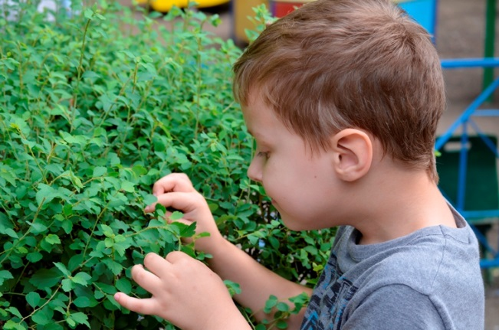
Муравьи больше всего любят лакомиться пядью – так называется вещество, выделяемое тлями. А еще едят муравьи других насекомых, особенно любят кузнечиков. Даже поговорка есть про это: «Лучший подарок муравью – ножка кузнечика». Еще едят грибы, сок и семена растений.
Муравьи — хищники, они уничтожают множество вредных насекомых, поэтому их называют «санитарами леса». Некоторые птицы специально прилетают за помощью к муравьям, которые очищают птицу от многочисленных паразитов, смазывают ей перья муравьиной кислотой. Есть у муравьев и враги. Муравьями питаются многие птицы, земноводные и пресмыкающиеся, а также барсуки, лисы, медведи и другие звери. Гнезда рыжих лесных муравьев используются как места зимних ночевок кабанами.
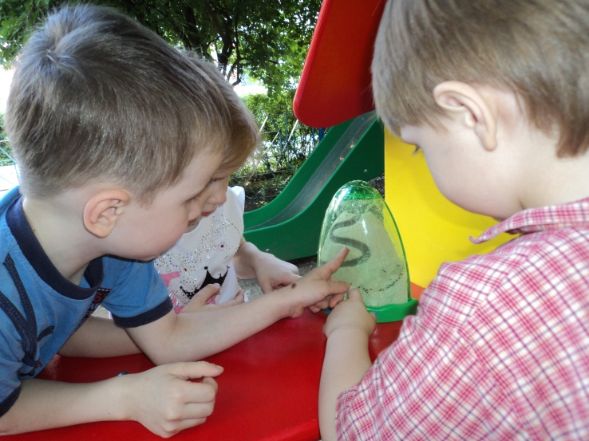
2. Засыпать дорожку сахарным песком, посмотреть, как муравьи будут его собирать.
Результат: Сначала муравьи будут просто суетиться и беспорядочно бегать в разных направлениях. Затем они успокоятся и мы увидели одну или несколько длинных муравьиных цепочек, движущихся к угощению и обратно.
Объяснение: Муравьи воспринимают сложную систему информации, используя специальные химические вещества - феромоны, выделяемые их телами. Стоит одному муравью найти пищу, в нашем случае сахар, как он начинает оставлять за собой фиромоновый след, по которому за ним идут другие муравьи. Чем больше муравьев идут по следу, тем сильнее становится сигнал. Интересно наблюдать, как муравьи в точности повторяют след самого первого муравья, даже если он выбирает длинную дорогу, например, обползает камешек. Поиски еды - это только одна из многих функций феромонов. Феромоны передают сложную химическую информацию. Если ты напугаешь муравья, он сразу подаст другим муравьям сигнал, предупреждающий об опасности. При этом муравьи, находящиеся близко, по этому сигналу будут убегать, а муравьи-солдаты, находящиеся дальше, наоборот, приготовятся к нападению.
-А вам хотелось бы превратиться в муравьёв и познакомиться с их жизнью поближе, (Ответ детей).
-«Вот я вот я превращаюсь в муравья? »
-Несмотря на то, что мы такие маленькие, очень сильные, дружные и трудолюбивые. Ведь не зря говорят про человека: трудолюбив, как муравей. Сейчас мы с вами будем носить палочки в муравейник. Но сначала вспомним пальчиковую гимнастику:

Муравейник на поляне
Ночью крепко - крепко спит.
А как солнце заиграет
Муравьишки выбегают.
Лапками перебирают
И головками качают
Муравьишек ровно пять
1-2-3-4-5.
Очень дружные они.
Ты, дружок, их береги.

А теперь разделимся на 2 команды. Начинает один муравей. По сигналу он бежит к палочке, обегает её и возвращается. За него цепляется другой, и они продолжают бег вдвоём и т. д. В конце берут палочку и приносят в свой муравейник. Победит та команда муравьёв, которая справится быстрее.
Эстафета «Перенеси палочки»
Итог.
Вам понравилось наше превращение? В кого мы превращались? (дети отвечают). Скажите, могут насекомые приносить пользу? А вред? (Есть насекомые, которые приносят пользу, а есть такие, которые приносят вред). Мне понравилось, что сегодня вы были очень дружными, ловкими, старательными. А что понравилось вам? Сегодня мы встречались с насекомыми. Они, хоть и маленькие, но очень нужны природе. Дадим все вместе слово, не обижать шестиногих друзей.

